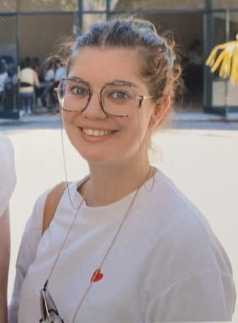 Elsa Pallin Doctorante en SIC et intervenante en L1 Infocom

Identifiants chercheurs

- IdHAL : elsapallin
- ORCID : 0009-0006-8347-8334

Présentation

Elsa Pallin est doctorante en Sciences de l’Information et de la Communication à l’Université Paul-Valéry Montpellier 3. Sa thèse, en préparation depuis octobre 2020, porte sur la réception des séries quotidiennes françaises produites en Occitanie. Cette étude, cofinancée par la région Occitanie, envisage de repenser le cadre d’analyse de la réception en investissant un terrain singulier : les trois séries à succès produites et tournées dans la région, puis diffusées chaque jour en access prime-time sur TF1 (Demain Nous Appartient et Ici Tout Commence) et France 2 (Un Si Grand Soleil). L’objectif de ce travail tend, notamment, à la compréhension et à la qualification du rapport qu’entretiennent les publics avec ces séries en se focalisant sur le visionnage, le vécu et l’engagement.

Publications

Chapitre d'ouvrage (1)

Les musiques « décalées » de La Chronique des Bridgerton : quels rôles dans les émotions des spectateurs ?
Emma Laurent,Elsa Pallin
Presses universitaires de la Méditerranée – PULM. Cultures, arts et documents au prisme de l’intermédialité. Mélanges en l’honneur du professeur Gérard Régimbeau, Presses universitaires de la Méditerranée, pp.155-168, 2024, 978-2-36781-500-8. ⟨10.4000/13kd1⟩
Chapitre d'ouvrage
hal-04828643v1

Article dans une revue (1)

Les mises en scène du territoire par les séries quotidiennes : représentations et réceptions
Frédéric Marty,Stéphanie Marty,Jullia Patricia,Elsa Pallin
Les Enjeux de l'information et de la communication, 2024, 24 (1), pp.109-121. ⟨10.3917/enic.hs14.0109⟩
Article dans une revue
hal-04506498v1

Autre publication scientifique (1)

Doctoriales du LERASS 2022 : « Communication et engagement »
Elena Lapina,Emma Laurent,Elsa Pallin,Maureen Sampic,Jules Dilé-Toustouet al.
2023, pp.93-98
Autre publication scientifique
hal-04142045v1

Communication dans un congrès (1)

Rôle de la bande son dans le rapport émotionnel aux œuvres : les musiques de la série La Chronique des Bridgerton
Emma Laurent,Elsa Pallin
Colloque international Cultures, arts et document au prisme de l’intermédialité. Rencontres autour des travaux de Gérard Régimbeau, LERASS, Jun 2021, Montpellier, France
Communication dans un congrès
hal-04774407v1

